KUANTISASI CITRA SEL JARINGAN ADIPOSA BERBASIS *IMAGE PROCESSING*

*ADIPOSE TISSUE CELLS QUANTIZATION BASED IMAGE PROCESSING*

**Destya Olsafebryanti Munggaran1, Husneni Mukhtar, S.Si., M.T., Ph.D2, dr. Fenty Alia, M.Kes.A3M3**

1,2,3Prodi S1 Teknik Eelektro, Fakultas Teknik Elektro, Universitas Telkom

1destyaolsafebryanti@student.telkomuniversity.ac.id

[2husnenimukhtar@telkomuniversity.ac.id](mailto:2husnenimukhtar@telkomuniversity.ac.id) 3aliafenty@telkomuniversity.ac.id

# Abstrak

# Jaringan adiposa merupakan jaringan ikat yang terdiri dari kandungan lemak. Jaringan adiposa berfungsi sebagai penyimpanan lemak dan sistem yang mengatur sistem energi metabolisme pada tubuh. Terdapat beberapa jenis jaringan adiposa, yaitu Jaringan Adiposa Putih dan Jaringan Adiposa Coklat. Perubahan metabolisme dalam tumbuh manusia dapat mempengaruhi jumlah jaringan adiposa dalam tubuh. Jaringan adiposa dengan jumlah yang berlebih dapat mempengaruhi dalam meningkatnya epidemi obesitas dan penyakit klinis lainnya. Kedua jenis jaringan adiposa tersebut memiliki karakteristik dari masing-masing fungsi serta aspek histologi. Histologi merupakan salah satu metode umum untuk menampilkan jaringan adiposa, dengan menggunakan teknik pewarnaan diantaranya seperti Hematoksilin dan Eosin (H&E). Dengan menggunakan metode pengolahan citra untuk kuantisasi histologi citra jaringan adiposa dapat menganalisa warna jaringan adiposa, menghitung total keseluruhan sel adiposa berwarna putih.

**Kata kunci—** **kuantisasi, pengolahan citra, histologi, jaringan adiposa**

***Abstract***

***Adipose tissue is a connective tissue consisting of fat content. The adipose tissue functions for fat storage and manages the body's metabolism energy system. There are several types of adipose tissue, White Adipose Tissue (WAT) and Brown Adipose Tissue (BAT). Changes in human metabolism affect the amount of adipose tissue in the human body. The increasing epidemic of obesity and other clinical diseases is due to excess white adipose tissue. Both types of adipose tissue have the characteristics of each function and histological aspects. Histology is one of the standard methods for visualizing adipose tissue, using staining techniques such as Hematoxylin and Eosin (H&E). By using the image processing method to quantify the histological image of adipose tissue, it is possible to analyze the color of adipose tissue and calculate the total of white adipose cells.***

***Keywords — quantization, image processing, histology, adipose tissue***

# Pendahuluan

Jaringan adiposa merupakan jaringan ikat yang terdiri dari kandungan lemak, berfungsi sebagai tempat penyimpanan lemak dan sistem yang mengatur energi metabolisme pada tubuh[10]. Organ tubuh manusia terbentuk dari susunan jaringan ikat yang secara fisik menghubungkan jaringan tubuh[6]*.* Salah satu jaringan ikat yang terdapat pada tubuh manusia yaitu jaringan adiposa[6]*.* Terdapat dua jenis jaringan adiposa, yaitu Jaringan Adiposa Putih (*White Adipose Tissue*) dan Jaringan Adiposa Coklat (*Brown Adipose Tissue*). Kedua jaringan tersebut memiliki perbedaan dalam penyebaran jaringan ditubuh, warna, dan fungsi[6]*.*

Jenis jaringan adiposa putih berfungsi menyimpan lemak yang terdiri dari beberapa sel. Tiap sel mengandung satu tetesan sitoplasma lemak besar yang berwarna perpaduan putih hingga kekuningan[6]. Warna pada jaringan adiposa putih dipengaruhi dari jumlah bahan *karotenoid* yang dikonsumsi. *Karotenoid* merupakan senyawa kimia yang memberikan pigmen warna terdapat pada tumbuhan, seperti beberapa jenis buah-buahan dan sayuran yang berwarna merah jingga[6]*.*

Proses menghitung sel adiposa putih merupakan hal yang umum dan sangat mendasar dalam suatu penelitian dan menetukan pengujian klinis ilmiah[10]. Dalam perhitungan sel tingkat yang akurat sangat penting dalam bidang ilmu ilmiah, karena dapat membantu ahli patologi menentukan dalam membuat keputusan diagnostik secara medis[10].

Pada aspek klinis lainnya, obesitas telah menjadi masalah kesehatan global. Meningkatnya jumlah lemak pada tubuh akan menambah beban sirkulasi, karena setiap penambahan jaringan lemak akan diikuti dengan bertambahnya pembuluh darah yang menyebabkan beban kerja jantung akan bertambah[6]. Obesitas disebabkan oleh tingginya asupan kalori yang masuk kedalam tubuh dan juga pola hidup[11]. Obesitas dapat meningkatkan kadar lemak darah, sehingga mempercepat proses degenerasi pembuluh darah, dan hal tersebut dapat meyebabkan penyakit kardiovaskular, hipertensi dan penyakit metabolik[6].

Dalam proses menghitung jaringan adiposa metode yang digunakan adalah kuantisasi citra jaringan adiposa berbasis pengolahan citra. Dengan menggunakan metode ini, dapat mendeteksi citra jaringan adiposa berwarna putih, menghitung jumlah sel adiposa putih, serta mengukur panjang pola sel. Dengan adanya tampilan antarmuka dalam menghitung sel adiposa putih dapat mempermudah pengguna dalam memberikan observasi dan diagnosa medis lebih lanjut.

**2. Tinjauan Pustaka**

**2.1 Jaringan Adiposa**

Jaringan adiposa merupakan jaringan yang kaya akan kandungan lemak, sehingga menghasilkan panas yang kurang baik dan menyediakan insulasi termal bagi tubuh[6]. Jaringan adiposa dapat mengisi ruang di antara jaringan lain yang membantu menjaga beberapa organ tetap pada tempatnya[6]. Jaringan adiposa dapat dilihat melalui Gambar 2-1.

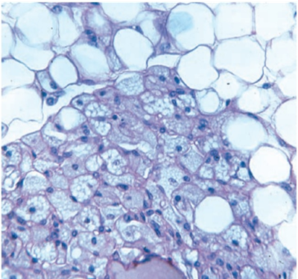

Gambar 2-1 Jaringan Adiposa[10]

**1. Jaringan Adiposa Putih (*White Adipose Tissue)***

Jaringan adiposa putih hanya mengandung satu vakuola besar dalam sitoplasma sehingga dinamakan juga lemak unilokuler. Jaringan adiposa putih tersebar diseluruh bagian tubuh[6]. Penyebaran jaringan adiposa putih tersebar luas di jaringan subkutan[6]*.*

Jaringan adiposa putih ditemukan pada organ yang ada diseluruh tubuh biasanya membentuk sekitar 20% dari berat badan orang dewasa, jaringan adiposa putih merupakan sel yang sangat besar memiliki diameter antara 50 dan 150 μm[10]. Fungsi jaringan adiposa putih yaitu sebagai tempat penyimpanan lemak yang sewaktu-waktu dapat diubah menjadi tenaga, membentuk lekuk anatomis permukaan tubuh, sebagai penyerap tekanan *(shock absorbent)* biasanya terdapat pada tempat yang sering mendapat tekanan yang besar seperti telapak kaki dan telapak tangan[6]. Citra jaringan adiposa putih dapat dilihat pada Gambar 2-2.

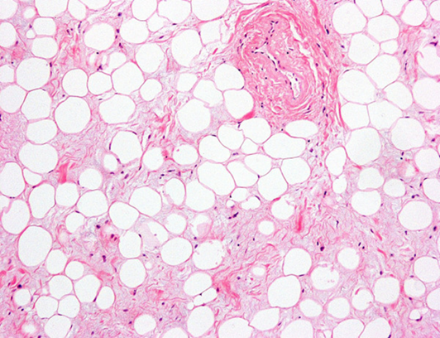

Gambar 2-2 Citra Jaringan Adiposa Putih[10]

**2. Jaringan Adiposa Coklat (*Brown Adipose Tissue*)**

Jaringan adiposa coklat dinamakan multilokuler karena terdiri dari kandungan lemak mengandung banyak vakuola dalam sitoplasma[10]. Jaringan adiposa coklat pada berat tubuh bayi yang baru lahir sebesar 2% - 5%, terletak terutama pada punggung, leher, dan bahu. Tetapi jumlah tersebut akan berkurang setelah seorang bayi memasuki masa anak-anak dan remaja[10]. Pada orang dewasa hanya ditemukan di bagian tubuh tertentu yang tersebar seperti ginjal, kelenjar adrenal (dua kelenjar terpisah terletak di permukaan ginjal), aorta adalah salah satu bagian jantung yang merupakan arteri terbesar dalam tubuh dan mediastinum (bagian dada yang terletak diantara tulang dada dan tulang belakang serta diantara paru-paru)[10].

Tetesan lemak kecil, berlimpahnya mitokondria dan kaya akan pembuluh darah, semua hal tersebut membantu menengahi fungsi utama jaringan adiposa coklat yaitu produksi panas dan menghangatkan darah[10]. Fungsi jaringan adiposa coklat terutama sebagai pembuangan energi[11]. Pada jaringan adiposa coklat terkandung tetesan lipid multilokular dengan mitokondria padat dan menggunakan lemak serta glukosa sebagai bahan bakar untuk menghasilkan panas melalui *Uncoupling Protein 1* (UCP1), yang terletak di membran dalam mitokondria[11]. UCP1 Merupakan protein yang penting dalam mekanisme produksi panas (*thermogenesis non shivering*)[11]. Citra jaringan adiposa coklat dapat dilihat pada Gambar 2-3.

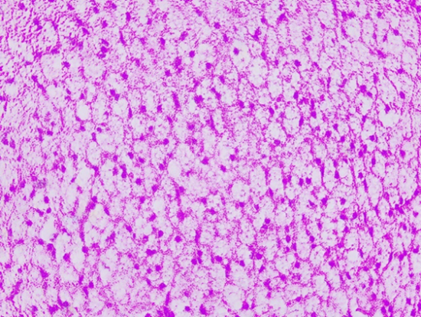

Gambar 2-3 Citra Jaringan Adiposa Coklat[11]

# 2.2. Hitung Sel Adiposa Putih

* + 1. **Pre-Processing**

*Pre-Processing* kuantisasi citra jaringan adiposa, dapat dilakukan dengan memilih area mana yang ingin di kuantisasi dengan memotong atau *crop* area yang diinginkan, serta ukuran dapat disesuaikan dengan keinginan menggunakan *Region of Interest* *(ROI)*. Saat memotong area yang diinginkan digunakan *bounding box* agar dapat memilih area tertentu yang ingin dideteksi seperti halnya pada Gambar 2-4.

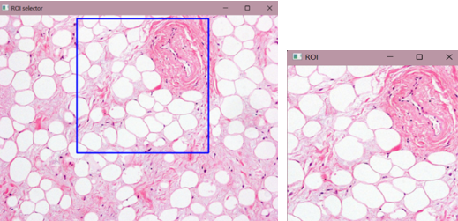

Gambar 2-4 Citra Jaringan Adiposa dengan *Crop Bounding Box.*

# 2. Citra *Grayscale*

Citra *grayscale* atau citra yang terdiri dari warna abu-abu, masing-masing memiliki nilai intensitas yang berbeda pada setiap piksel. Nilai intensitas tersebut terdapat variasi yang bergantung pada warna yang ditampilkan pada citra abu-abu, variasi tersebut terdiri dari beragam nilai dari 0 hingga 255. Proses citra *grayscale* terdapat pada Gambar 2-5.

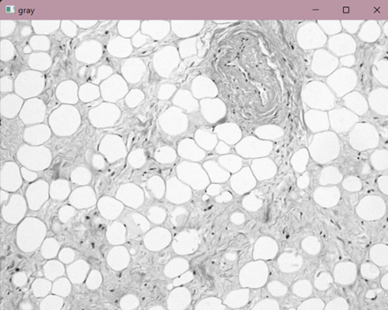

Gambar 2-5 Contoh Citra *Grayscale*.

# 3. Segmentasi Citra

Pada proses segmentasi citra digunakan metode *thresholding* otsu, yaitu dengan konversi citra abu-abu menjadi citra biner yang bernilai nol dan satu. Nilai nol berwarna hitam dan nilai satu berwarna putih. *Thresholding* berfungsi untuk dapat mengidentifikasi area piksel yang merupakan objek dan bukan objek *(backgorund).* Segmentasi citra dengan proses *thresholding otsu* dapat ditampilkan seperti pada Gambar 2-6.

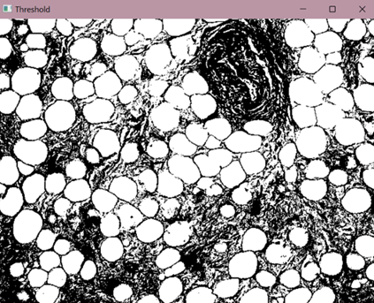

Gambar 2-6 Contoh Citra *Thresholding*.

# 4. Morfologi

# Morfologi yang akan digunakan yaitu dengan metode erosi dan dilasi. Dibutuhkan juga opening dan *closing* pada morfologi citra jaringan yang sudah diubah menjadi citra biner melalui proses thresholding. Bertujuan untuk memisahkan objek (*foreground*) dan latar belakang yang merupakan bukan objek (*background*). Hasil proses memisahkan objek dan latar belakang pada citra morfologi terdapat pada Gambar 2-7.

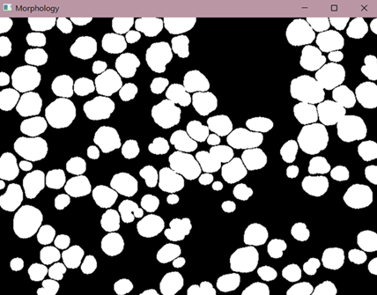

Gambar 2-7 Contoh Transformasi Citra Menggunakan Morfologi.

**5. Hitung Sel Adiposa**

Pada proses hitung sel adiposa putih dihitung jumlah sel adiposa putih dan dapat memberikan label angka dan label lingkaran pada masing-masing sel adiposa putih. Serta dapat memberikan total keseluruhan jumlah sel adiposa putih. Hasil citra hitung sel adiposa putih dapat di lihat pada Gambar 2-8.

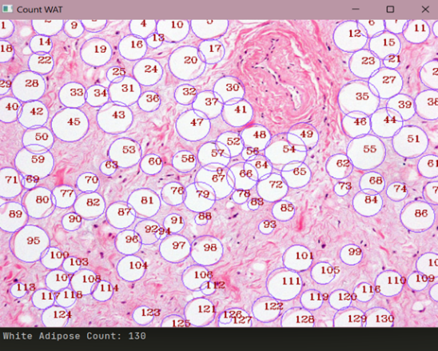

Gambar 2-8 Hasil Hitung Sel Adiposa Putih.

**3. Perancangan Sistem**

**3.1. Desain Sistem**

Sistem yang akan dibuat yaitu dilakukan kuantisasi citra histologi jaringan adiposa untuk dapat menghitung sel adiposa putih dengan menggunakan metode pada pengolahan citra.

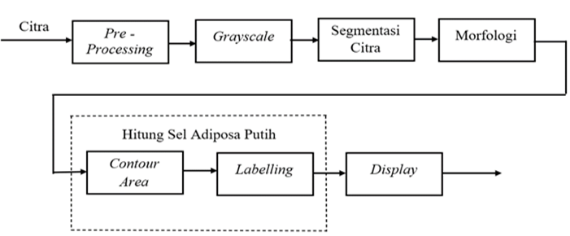

Gambar 3-1 Diagram Blok Kuantisasi Citra Jaringan Adiposa.

Sistem ini mengkuantisasi citra histologi jaringan adiposa dengan mendeteksi warna dari adiposa putih, menghitung jumlah sel adiposa putih dan memberikan label lingkaran dan label angka pada tiap sel adiposa putih yang terdeteksi. Perancangan sistem untuk kuantisasi citra jaringan adiposa dengan menggunakan bahasa pemograman *python*. Terdapat beberapa metode dalam pengolahan citra yang digunakan untuk kuantisasi citra agar dapat mendeteksi sel adiposa putih, menghitung jumlah sel adiposa putih serta memberikan label angka dan label lingkaran tiap sel adiposa putih yang terdeteksi. Desain sistem kuantisasi citra jaringan adiposa dapat dilihat melalui diagram blok sistem pada Gambar 3-1 dan diagram alir pada Gambar 3-2.

**3.2. Diagram Alir**

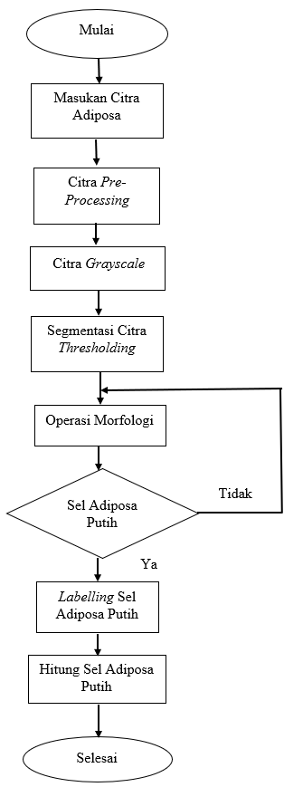

Gambar 3-2 Diagram Alir Kuantisasi Citra Jaringan Adiposa

**4. Hasil Pengujian dan Analisa**

**4.1. Pengujian Hitung Sel Adiposa Putih**

Objek yang dideteksi merupakan sel adiposa putih, dengan mengkonversi citra *grayscale* menjadi *binary image* (0-1). Intensitas piksel 0 berwarna hitam dan intensitas nilai piksel 1 berwarna putih. Hasil dari *thresholding* dapat dideteksi diproses selanjutnya yaitu morfologi dengan memberi batasan tepi pada objek sel adiposa putih, sehingga dapat diketahui bentuk objek sel adiposa putih.Pada proses kuantisasi citra jaringan adiposa, untuk dapat menghitung jumlah sel adiposa putih dilakukan dengan menggunakan metode morfologi erosi, dilasi, dan kombinasi operasi pada metode morfologi yaitu *opening* dan *closing.*

Pada morfologi erosi, berguna untuk menghilangkan objek kecil. Tetapi pada morfologi erosi memiliki kelemahan, yaitu terdapat elemen kecil yang ingin dihilangkan dapat mempengaruhi ukuran objek yang ingin dideteksi yaitu sel yang berwarna putih, hal tersebut dapat dihindari dengan melebarkan objek yang dideteksi menggunakan kombinasi operasi morfologi *opening* dan *closing*. Setelah melalui beberapa proses kuantisasi citra untuk mendeteksi sel adiposa putih, selanjutnya menghitung ada berapa jumlah sel adiposa putih yang terdapat pada citra dengan memberikan *contour area* menggunakan hasil proses morfologi yang berfungsi untuk menentukan pola objek sel adiposa putih yang dapat terdeteksi.

**4.2. Pengujian Jaringan Adiposa Putih Berbasis *Graphical User Interface***

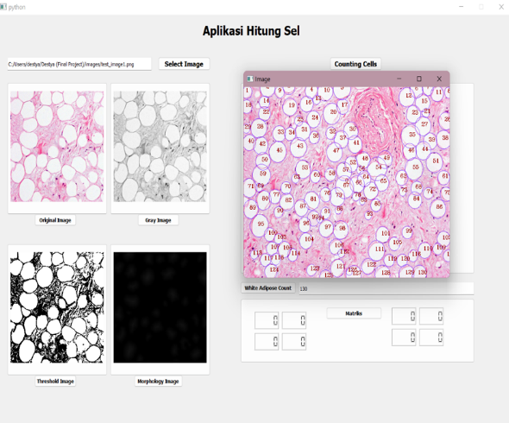Gambar 4-1. Aplikasi Hitung Sel Adiposa Putih.

Tampilan antarmuka dengan implementasi pengolahan citra untuk kuantisasi citra jaringan adiposa dengan menampilkan citra yang telah diproses menjadi citra *grayscale* lalu dikonversi menjadi citra segmentasi menggunakan *threshold otsu* agar mengubah nilai intensitas piksel menjadi nilai 0 untuk hitam dan 1 untuk putih. Hasil citra segmentasi digunakan untuk proses selanjutnya yaitu morfologi, berfungsi untuk memberikan batasan area tiap piksel dengan memisahkan objek dan latar belakang.

Setelah proses tersebut, citra akan diberikan label angka pada sel yang bernilai putih, lalu masing-masing sel adiposa putih yang telah terdeteksi dan diberikan label angka akan dihitung untuk mengetahui berapa jumlah sel adiposa putih pada citra yang diuji. Hasil dari proses tersebut dapat ditampilkan pada *display* antarmuka yang terdapat pada Gambar 4-1.

**5. Kesimpulan dan Saran**

**5.1. Kesimpulan**

Berdasarkan hasil penelitian dan analisa kuantisasi citra jaringan adiposa dapat diperoleh kesimpulan sebagai berikut.

* + 1. Tugas akhir ini telah menghasilkan suatu sistem yang dapat mengkuantisasi citra jaringan adiposa dengan implementasi metode pengolahan citra dengan kesalahan relatif sekitar 0,4% hingga 2,5%. Ukuran citra dapat mempengaruhi kesalahan relatif.
    2. Dapat menghitung jumlah sel adiposa putih dengan memberikan label angka disetiap sel yang terdeteksi.
    3. Desain antarmuka pengguna dari sistem pengolahan citra yang dapat mengidentifikasi sel adiposa.

**5.2. Saran**

* + 1. Dapat dikembangkan tampilan antarmuka kuantisasi citra sel jaringan adiposa.
    2. Dapat dikembangkan pengukuran pola sel dalam diameter μm sehingga dapat membantu dalam suatu diagnosa medis secara akurat dan mendetail.
    3. Sistem kuantisasi dapat dikembangkan menggunakan metode yang ada pada *machine learning* supaya mendapatkan tingkat akurasi yang lebih tinggi.

# Daftar Pustaka

# Chityala, R., & Pudipeddi, S. (2020). Image Processing and Acquisition using Python (2nd ed.).

# Dey, S. Hands-On Image Processing with Python. United Kingdom: Birmingham, 2018.

# Grivas, B.T., Savvidou, O., Psarakis, S. A., Liapi, G., Triantafyllopoulus, G., Kovanis, I., Alexandropoulus, P., Katsiva, V. (2008) Forefoot Plantar Multilobular Noninfiltrating Angiolipoma: A Case Report and Review of The Literature. World Journal of Surgical Oncology 2008, 6:1.

# Gonzalez, C. R., & Woods, E. R. (2008). Digital Image Processing, 3rd Ed. USA: Prentice Hall, New Jersey.

# Jähne, B. Digital Image Processing (Sixth Edition). Berlin: Springer, 2005.

# Karundeng, R., S. Wangko., S.J.R. Kalangi. (2014). Jaringan Lemak Putih dan Jaringan Lemak Coklat : Aspek Histofisiologi. Jurnal Biomedik 6: 8 - 16.

# Kothari, S., Chaudry, Q., and Wang, M. D. (2009). “Automated cell counting and cluster segmentation using concavity detection and ellipse fitting techniques,” in IEEE International Symposium on Biomedical Imaging: From Nano to Macro, 2009. ISBI’09 (Boston, MA), 795–798. doi: 10.1109/ISBI.2009.5193169.

# Lokhande, T. P., Salunke, P. B., Shinde, P. T., Chaugule, J. D., Bhong, V. S. (2019). Counting of RBC's and WBC's using Image Processing Technique. India.

# Mehtre, V. V., Sundram, N. (2019). “Errors and Their Computation in Numerical Method”. India.

# Mescher AL. Adipose tissue. Junqueira’s Basic Histology Text & Atlas (Twelfth Edition). New York: Mc GrawHill, 2010.

# Syamsunarno, M. R. A. A., Alia, F., Anggraeni, N., Sumirat, V. A., Praptama, S., & Atik, N. (2021) Ethanol Extract from Moringa Oleifera Leaves Modulates Brown Adipose Tissue and Bone Morphogenetic Protein 7 in High-Fat Diet Mice. Veterinary World, 14(5): 1234-1240.

# Tanimoto, S. An Interdisiplinary Introduction to Image Processing. USA: Massachusetts, 2012.

# Zhi, X., Wang, J., Lu, P., Jia, J., Shen, H-B., & Ning, G. (2018). AdipoCount: A New Software for Automatic Adipocyte Counting. China.